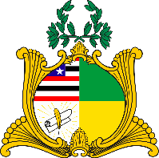
ESTADO DO MARANHÃO
Assembleia Legislativa
GABINETE DO DEPUTADO ESTADUAL DR. YGLÉSIO

REQUERIMENTO N° /2020

Senhor Presidente:

Na forma do que dispõe o Regimento Interno desta Assembleia, requeiro a V. Exa. que, após ouvido o Plenário, seja determinado que tramite em regime de urgência o Projeto de Lei de número 014/2020, proposto por mim no dia 7 de fevereiro de 2020, que modifca a lei Ordinária Estadual No. 8.596 de2009, tornando eliminatória a fase do exame psicotécnico para ingresso em carreira do sistema de segurança pública do Maranhão.

Assembleia Legislativa do Estado do Maranhão, em 31 de julho de 2020.

